416. Прием на склад получателя (обратный порядок акцептования) третичные упаковки
На основании документа «416. Приемка ЛП с обратным порядком акцептования» (который содержит только третичные упаковки или третичные и вторичные упаковки) необходимо выполнить корректную цепочку документооборота:
416-607-210-211-912.
В разделе «Документы операций с упаковками» необходимо создать документ «416. Прием на склад получателя».
В разделе «Документы операций с упаковками» выделить каталог «416. Приемка ЛП с обратным порядком акцептования», выполнить действие Добавить и заполнить соответствующие поля и нажать на кнопку Ок.
Закладка «Реквизиты»:
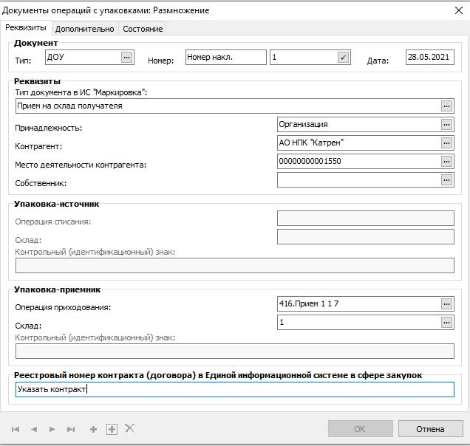
- Документ: тип, номер, дата – внутренние реквизиты регистрируемого документа (Тип – ДОУ, Префикс - № накладной, Номер – номер генерируется автоматически при нажатии на чекер, Дата – дата документа);
- Тип документа в ИС «Маркировка» – 416. Прием на склад получателя;
- Принадлежность – принадлежность документа юридическому лицу;
- Контрагент – поставщик, выбор из словаря Контрагенты;
- Место деятельности – Рег. Номер в ИС Маркировка поставщика, определяется на основании данных из раздела «Учет» - «Субъекты операций с упаковками», в котором должна быть занесена информация по поставщику и его месту деятельности;
- Упаковка-приемник, операция приходования – операция приходования заполняется из словаря «Виды операций с упаковками» на основании договора, операции приемки, источника финансирования;
- Упаковка-приемник, склад – указывается склад приходования ЛП
- Реестровый номер контракта (договора) – указать номер договора (контракта).
Закладке «Дополнительно»:
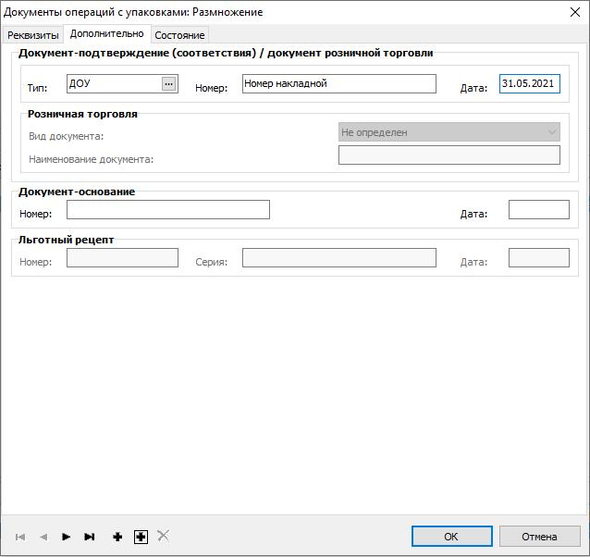
- Документ подтверждение (соответствия): тип, номер, дата – реквизиты документа подтверждения (Тип – ДОУ, Номер – номер накладной, Дата – дата документа).
Затем необходимо наполнить спецификацию документа «Упаковки». На заголовке документа 416 выполнить действие «ПКМ» - «Работа с упаковками» – «Добавление»:
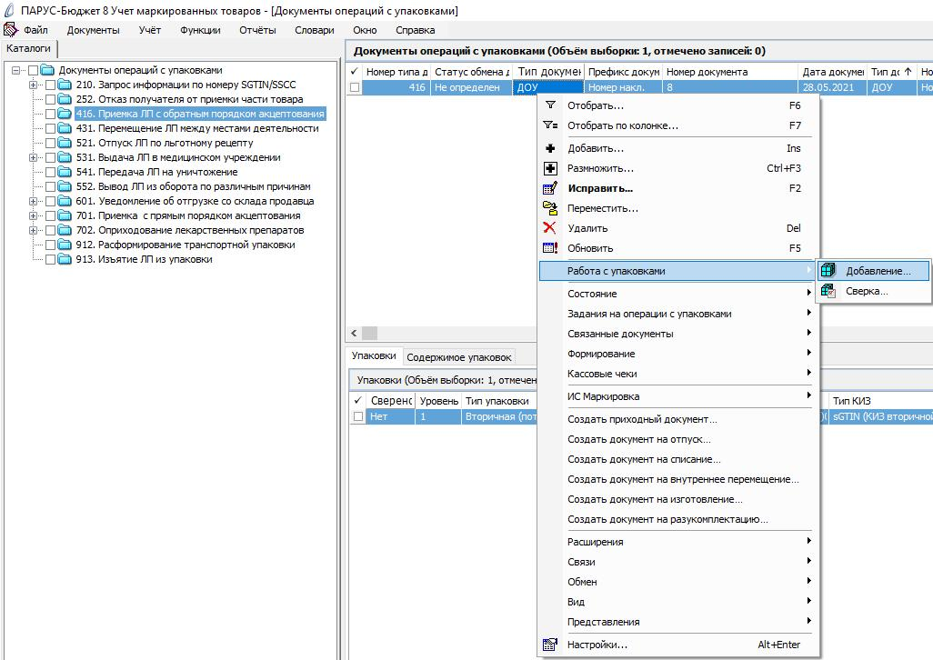
В открывшемся окне «Набор упаковок» выполнить действие «ПКМ» - «Добавить»:
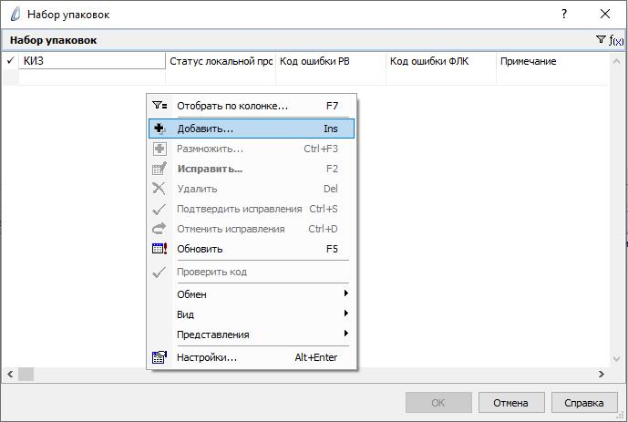
Отсканировать ЛП и нажать ОК:
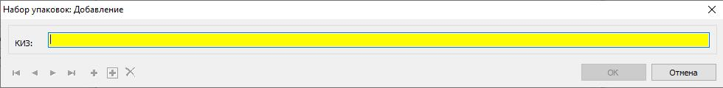
В открывшемся окне «Документы операций с упаковками» необходимо заполнить поля и нажать ОК:
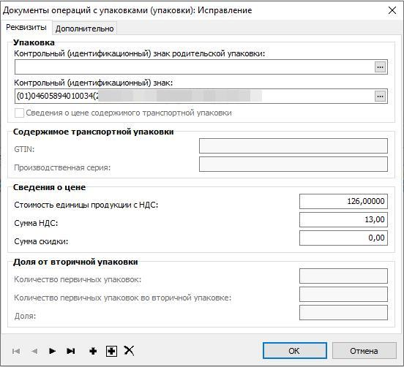
- Контрольный (идентификационный) знак– заполняется автоматически при помощи сканера штрихкодов;
- Стоимость единицы продукции с НДС – заполняется стоимость единицы продукции с НДС по накладной;
- Сумма НДС – заполняется сумма НДС по накладной.
В каталоге «416. Приемка ЛП с обратным порядком акцептования» будет сформирован соответствующий документ. Выполняем действие контекстного меню «ПКМ» - «ИС Маркировка» - «Отправить»:
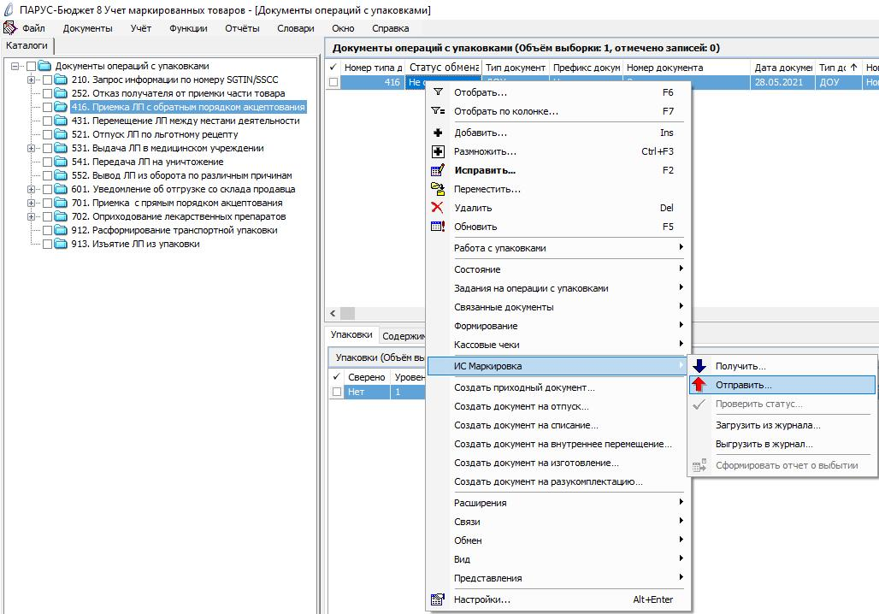
Система выполнит подписание ЭЦП и отправку документа в ФГИС МДЛП. После обновления записей («ПКМ» – «Обновить») в разделе «Документы» - «Документы операций с упаковками» в колонке «Статус обмена данными с ИС Маркировка» документу присвоится статус:
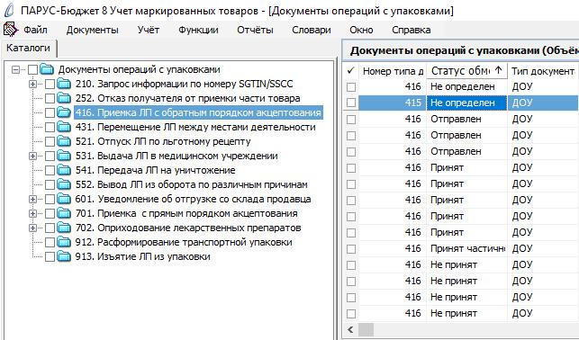
Статус обмена данными с ИС Маркировка присваивается на основании сведений в ФГИС МДЛП, для проверки статуса необходимо зайти в Личный кабинет ФГИС МДЛП в раздел «Реестр документов»:
- Не определен – документ не отправлен;
- Отправлен – документ отправлен в ФГИС МДЛП, но квитанция с результатом обработки не успела сформироваться в текущей сессии, необходимо в разделе «Учет» – «Журнал взаимодействия с ИС Маркировка» (или на документе вызвать контекстное меню «ПКМ» – «Связи» – «Выходные документы» – «Журнал взаимодействия с ИС Маркировка») и выполнить действие «Проверить статус»:
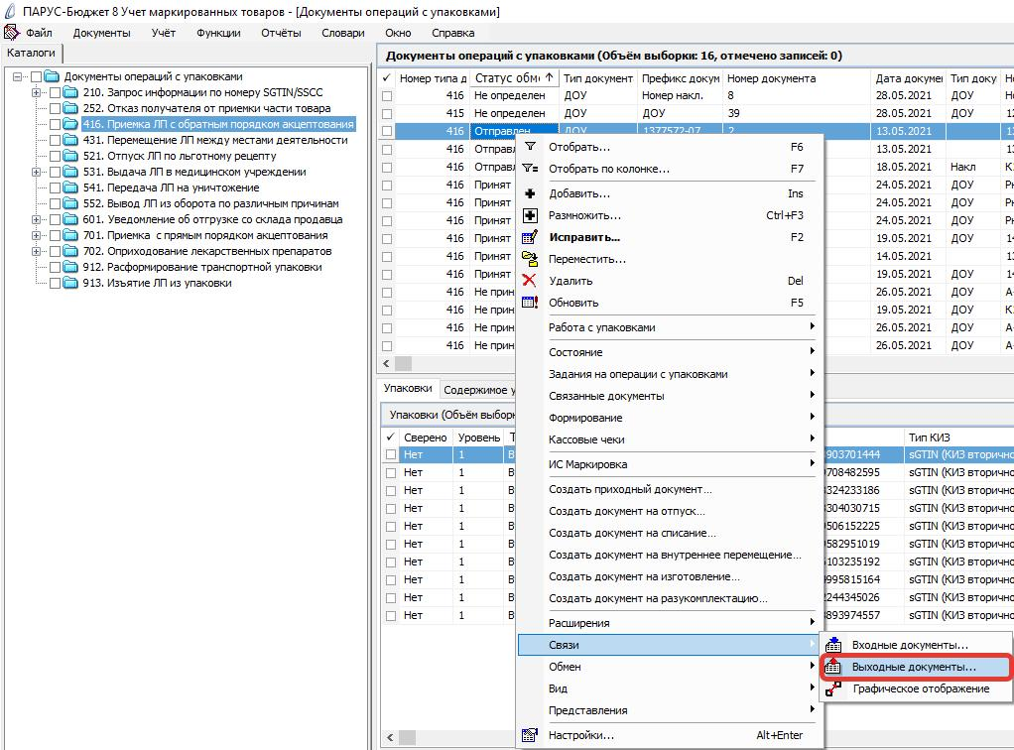
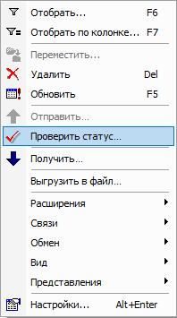
- Принят – документ успешно принят в ФГИС МДЛП;
- Не принят – документ не принят в ФГИС МДЛП, необходимо в разделе «Учет» – «Журнал взаимодействия с ИС Маркировка» (или на документе вызвать контекстное меню «ПКМ» – «Связи» – «Выходные документы» – «Журнал взаимодействия с ИС Маркировка») проверить ошибку в спецификации «Ошибки»):
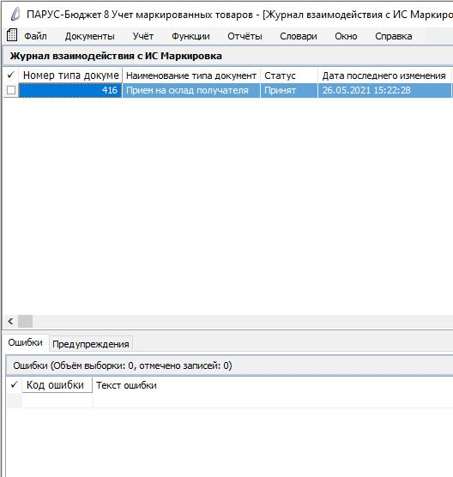
После успешной отправки документа и получения статуса Принят можно проверить информацию в ЛК ЧЗ – «Реестр документов». После того, как поставщик подтвердил обработку документа «416. Приемка ЛП с обратным порядком акцептования» и в ЛК ЧЗ - «Реестр документов» появился документ «607. Уведомление о подтверждении сведений» необходимо загрузить его в модуль ПАРУС-Бюджет 8 «Учет маркированных товаров».
Раздел «Документы» – «Документы операций с упаковками»:
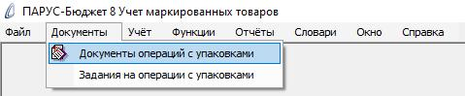

Выбрать каталог «607. Уведомление о подтверждении сведений», в спецификации «Документы операций с упаковками» вызвать пункт контекстного меню «ПКМ» – «ИС Маркировка» – «Получить»:
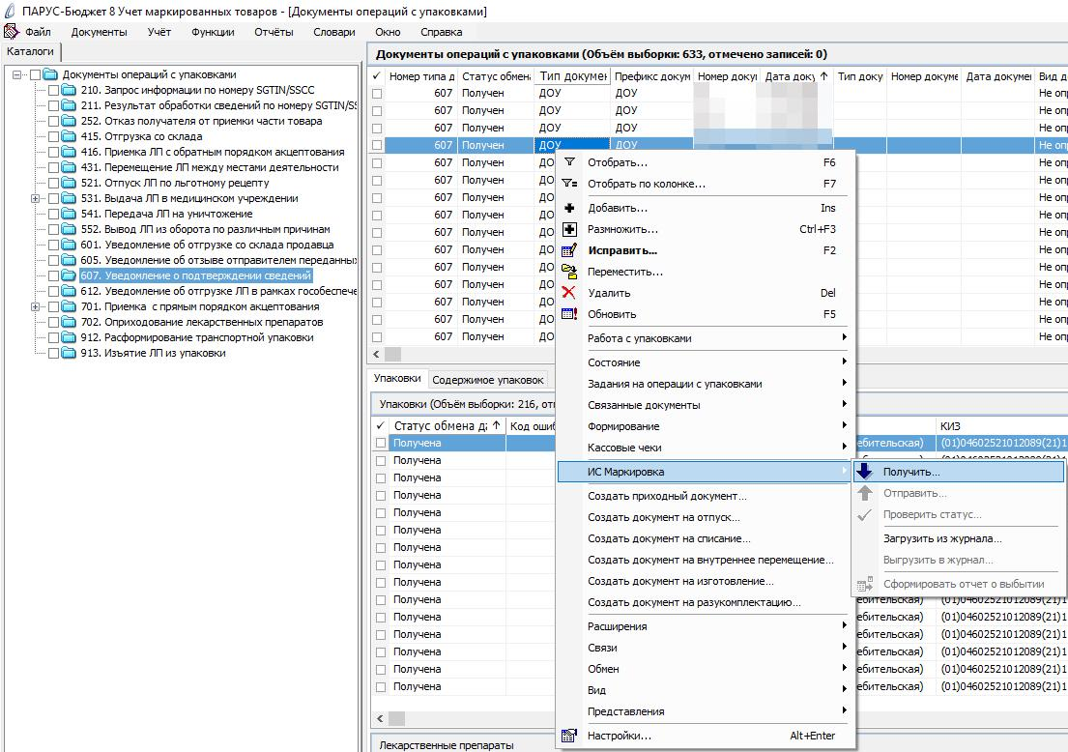
В окне «Документы операций с упаковками: Получение документа из ИС Маркировка» указать период, за который необходимо получить документы и нажать на кнопку Ок:
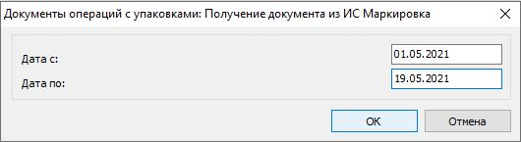
Далее необходимо выполнить действие «ПКМ» - «Обновить».
Полученные документы «607. Уведомление о подтверждении сведений» загрузятся в раздел Документы операций с упаковками:
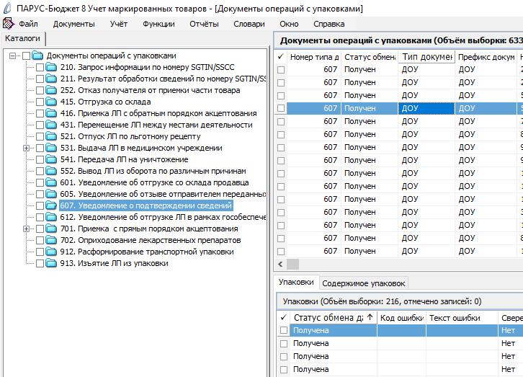
Если в документе «416. Приемка ЛП с обратным порядком акцептования» содержатся коды SSCC третичные упаковки (транспортные), необходимо выполнить формирование документа «210. Запрос информации по номеру SGTIN/SSCC» на каждую SSCC. На 416 документе вызвать пункт контекстного меню «ПКМ» – «Формирование» – «Запрос содержимого транспортных упаковок»:
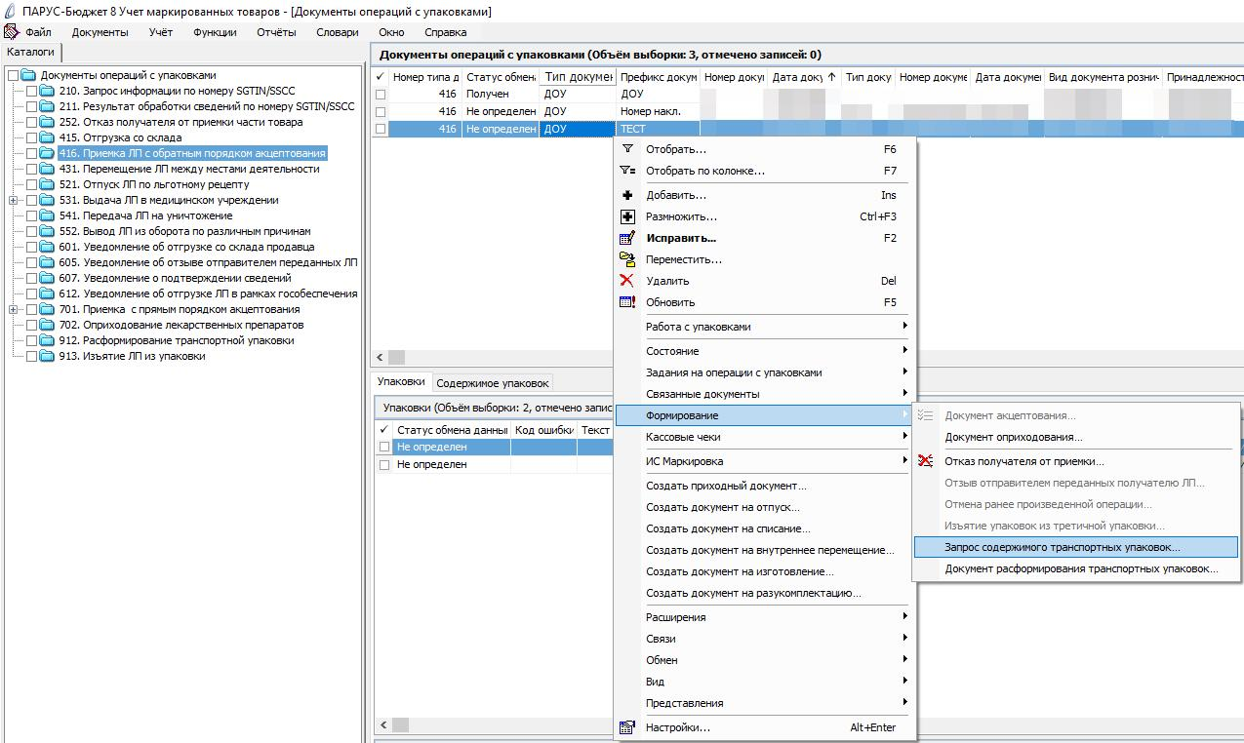
В окне «Документы операций с упаковками: Формирование запроса содержимого упаковок» необходимо заполнить соответствующие поля и нажать ОК:
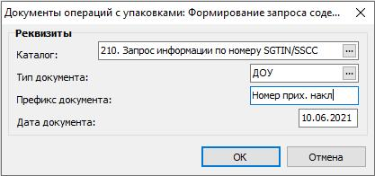
- Каталог – 210. Запрос информации по номеру SGTIN/SSCC;
- Тип документа – ДОУ;
- Префикс документа – Номер приходной накладной;
- Дата документа – дата документа.
В окне «Документы операций с упаковками» необходимо проверить созданный документ и нажать Закрыть:
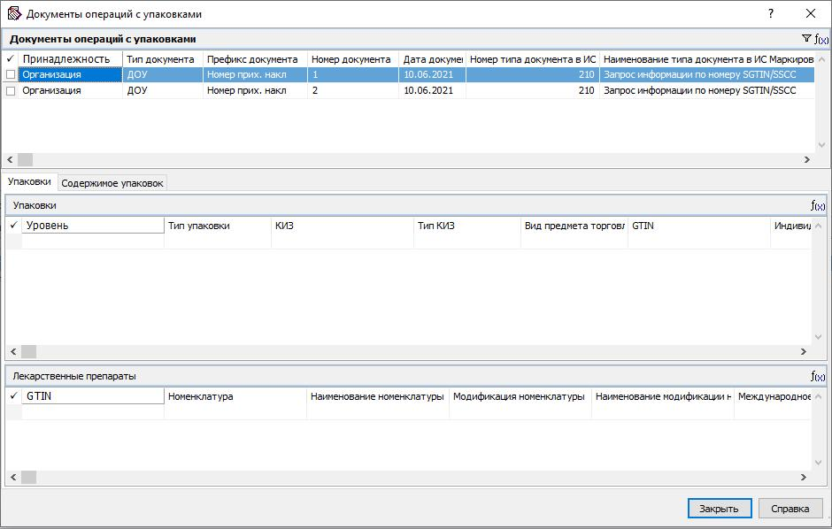
В каталоге «210. Запрос информации по номеру SGTIN/SSCC» будет сформирован соответствующий документ. Выполняем действие контекстного меню «ПКМ» - «ИС Маркировка» - «Отправить»:
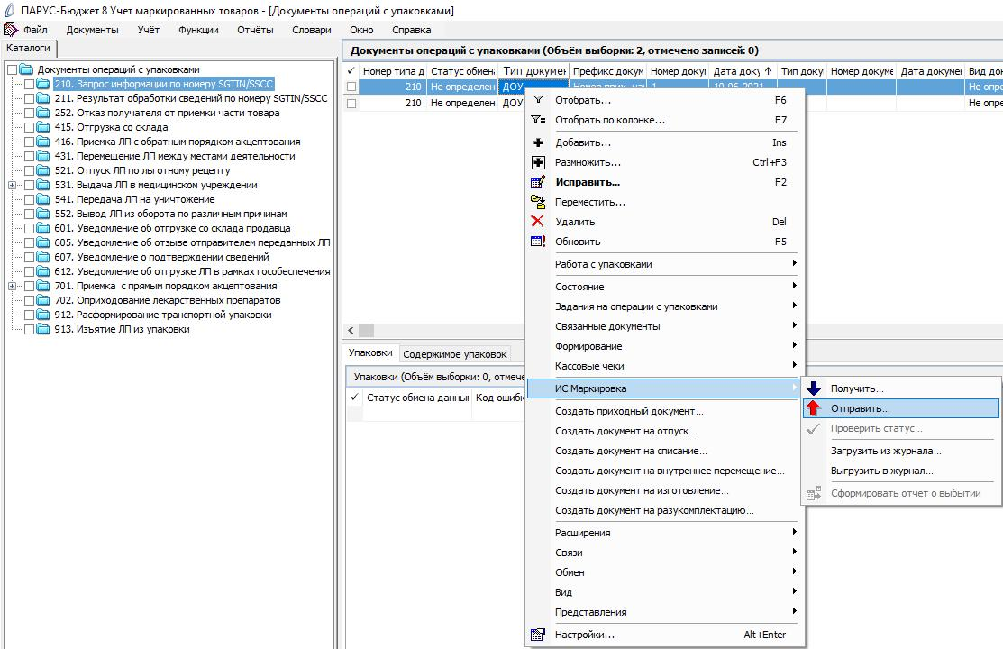
Система выполнит подписание ЭЦП и отправку документа в ФГИС МДЛП. После обновления записей («ПКМ» – «Обновить») в разделе «Документы» - «Документы операций с упаковками» в колонке «Статус обмена данными с ИС Маркировка» документу присвоится статус:
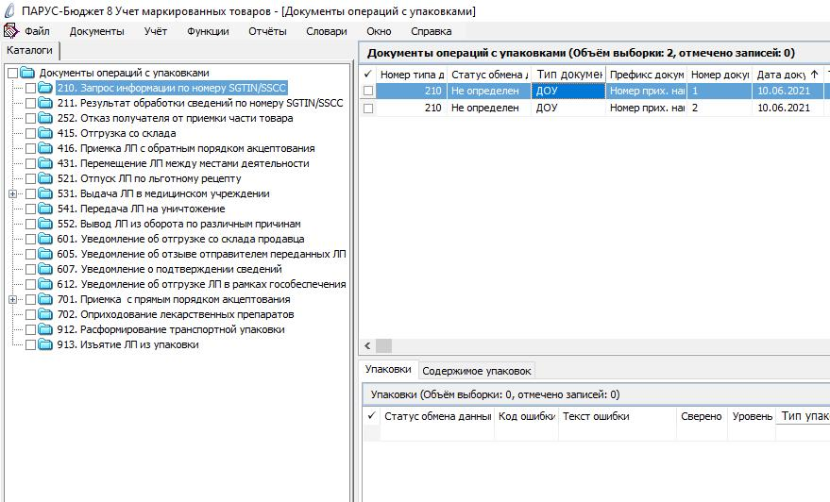
Статус обмена данными с ИС Маркировка присваивается на основании сведений в ФГИС МДЛП, для проверки статуса необходимо зайти в Личный кабинет ФГИС МДЛП в раздел «Реестр документов»:
- Не определен – документ не отправлен;
- Отправлен – документ отправлен в ФГИС МДЛП, но квитанция с результатом обработки не успела сформироваться в текущей сессии, необходимо в разделе «Учет» – «Журнал взаимодействия с ИС Маркировка» (или на документе вызвать контекстное меню «ПКМ» – «Связи» – «Выходные документы» – «Журнал взаимодействия с ИС Маркировка») и выполнить действие «Проверить статус»:
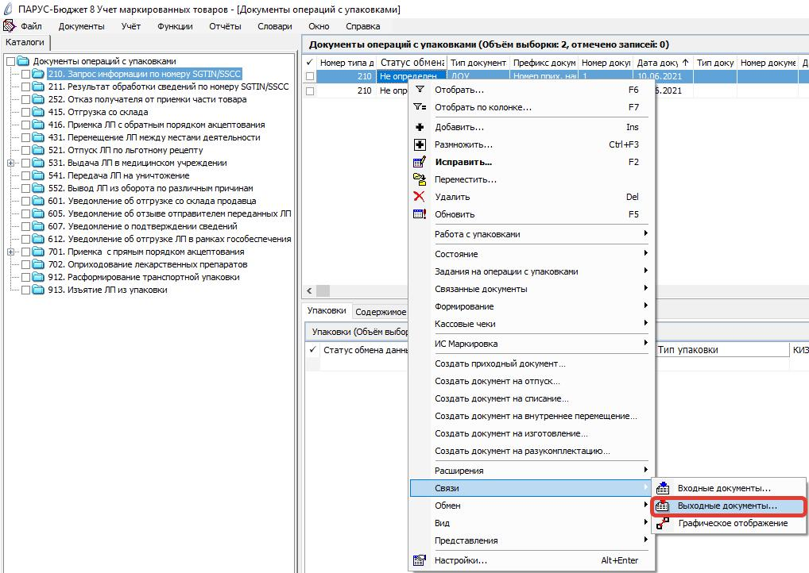

- Принят – документ успешно принят в ФГИС МДЛП;
- Не принят – документ не принят в ФГИС МДЛП, необходимо в разделе «Учет» – «Журнал взаимодействия с ИС Маркировка» (или на документе вызвать контекстное меню «ПКМ» – «Связи» – «Выходные документы» – «Журнал взаимодействия с ИС Маркировка») проверить ошибку в спецификации «Ошибки»).
В ответ на запрос «210. Запрос информации по номеру SGTIN/SSCC» произойдет автоматическое создание документа «211. Результат обработки сведений по номеру SGTIN/SSCC».
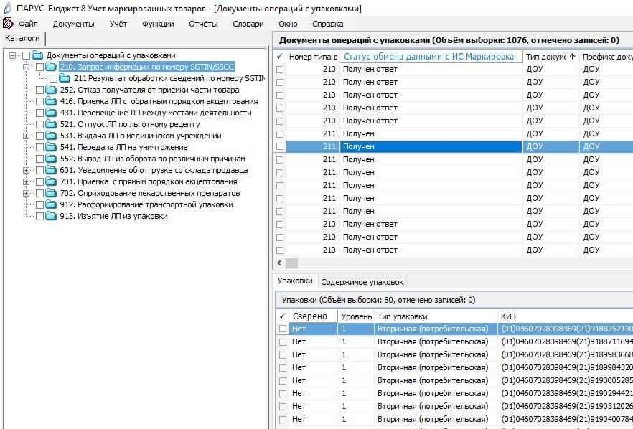
Новый документ «211. Результат обработки сведений по номеру SGTIN/SSCC», в спецификации «Упаковки» содержит коды вторичных упаковок (SGTIN), вложенных в третичную упаковку (SSCC).
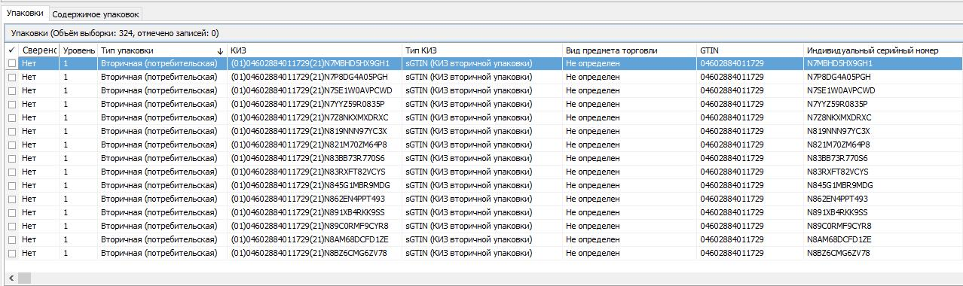
Документ будет сформирован в том же каталоге, что и 601. Для перемещения документа «211. Результат обработки сведений по номеру SGTIN/SSCC» необходимо выполнить действие «ПКМ» – «Переместить» – выбрать каталог «211. Результат обработки сведений по номеру SGTIN/SSCC».
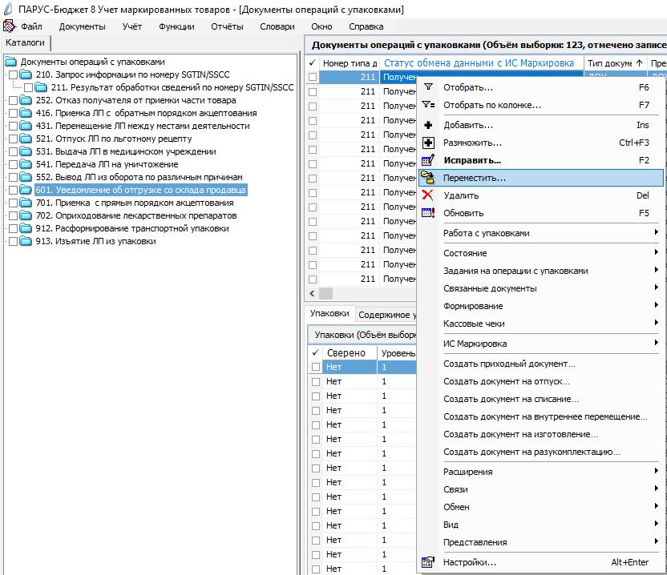
В соответствии с регламентом ИС МДЛП, только после выполнения указанных действий по схеме документов «210 – 211» допускается выполнять операцию по схеме 912, в противном случае коды SGTIN, содержащиеся в SSCC будут для нас потеряны и вывести их из оборота будет нельзя.
Схема «912. Расформирование транспортной упаковки» служит для расформирования третичной (транспортной) упаковки (SSCC) и для возможности использовать вложенные в эту упаковку вторичные упаковки (SGTIN). В результате использования схемы в системе МДЛП удаляются данные о коде SSCC и становятся доступными для использования коды SGTIN. Использование схемы 912 предполагается в тех МО, которые имеют только одно МД и, следовательно, им не надо никуда передавать третичную упаковку, МО использует ее содержимое у себя.
Новый документ «912. Расформирование транспортной упаковки» в спецификации «Упаковки» содержит код третичной упаковки (SSCC).
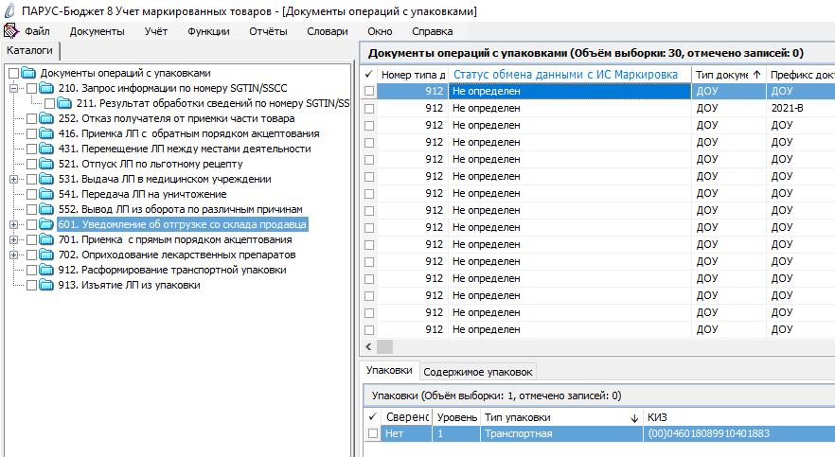
Документ будет сформирован автоматически при получении документа «211. Результат обработки сведений по номеру SGTIN/SSCC» и будет загружен в тот же каталог, что и 601. Для перемещения документа «912. Расформирование транспортной упаковки» необходимо выполнить действие «ПКМ» – «Переместить» – выбрать каталог «912. Расформирование транспортной упаковки».
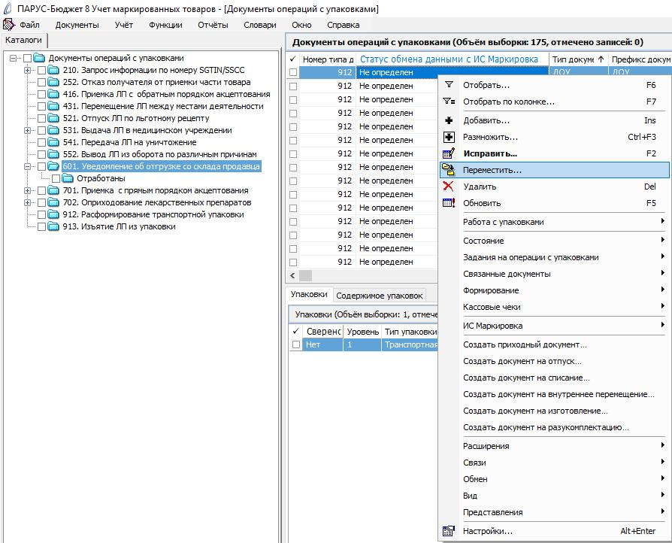

Далее перейти в каталог «912. Расформирование транспортной упаковки» найти нужный документ «912. Расформирование транспортной упаковки» и выполнить действие «ПКМ» – «ИС Маркировка» - «Отправить»:
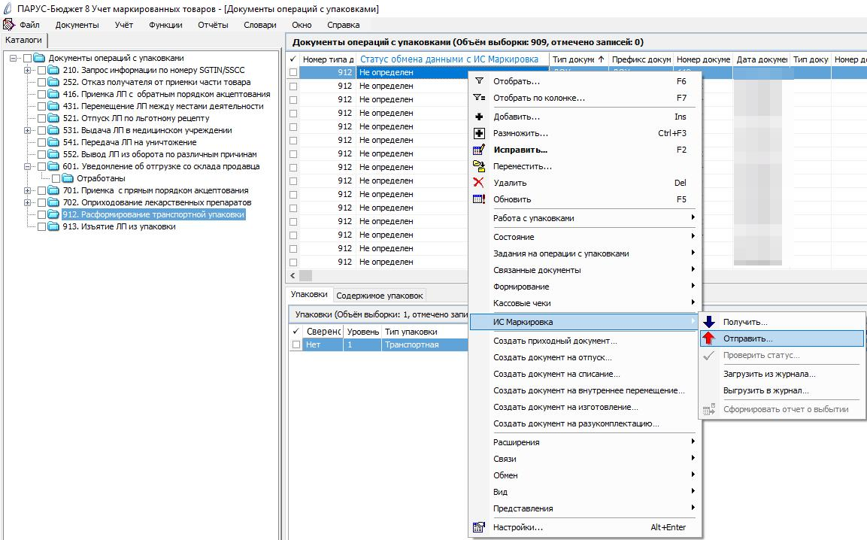
Система выполнит подписание ЭЦП и отправку документа в ФГИС МДЛП. После обновления записей («ПКМ» – «Обновить») в разделе «Документы» - «Документы операций с упаковками» в колонке «Статус обмена данными с ИС Маркировка» документу присвоится статус:
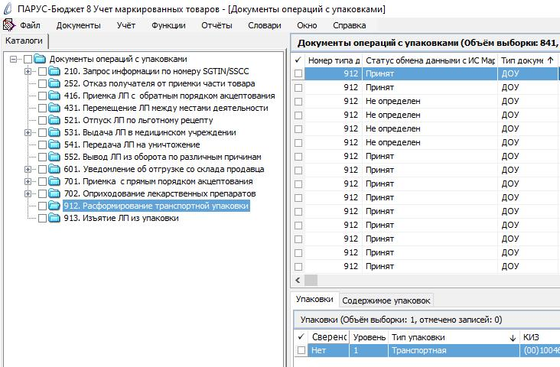
Статус обмена данными с ИС Маркировка присваивается на основании сведений в ФГИС МДЛП, для проверки статуса необходимо зайти в Личный кабинет ФГИС МДЛП в раздел «Реестр документов»:
- Не определен – документ не отправлен;
- Отправлен – документ отправлен в ФГИС МДЛП, но квитанция с результатом обработки не успела сформироваться в текущей сессии, необходимо в разделе «Учет» – «Журнал взаимодействия с ИС Маркировка» (или на документе вызвать контекстное меню «ПКМ» – «Связи» – «Выходные документы» – «Журнал взаимодействия с ИС Маркировка») и выполнить действие «Проверить статус»;
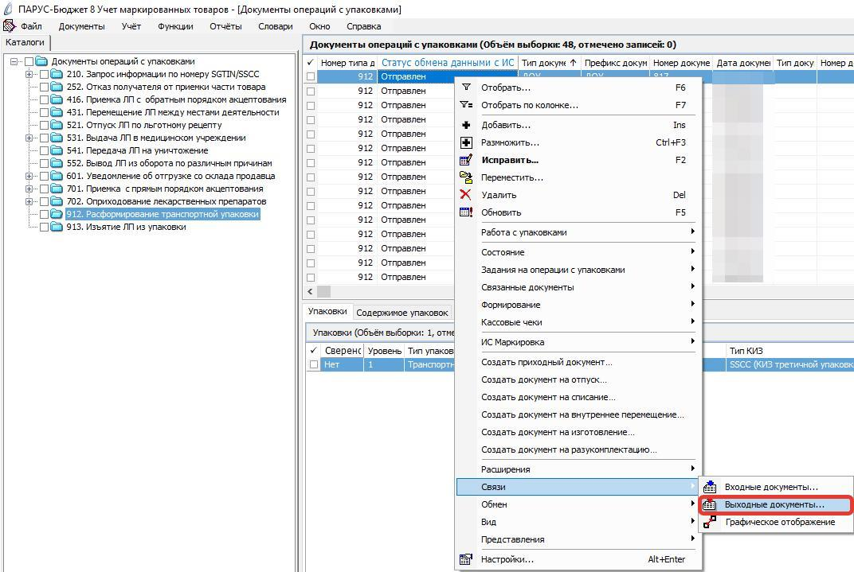
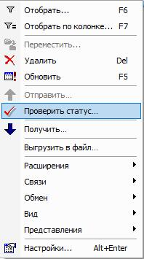
- Принят – документ успешно принят в ФГИС МДЛП;
- Не принят – документ не принят в ФГИС МДЛП, необходимо в разделе «Учет» – «Журнал взаимодействия с ИС Маркировка» (или на документе вызвать контекстное меню «ПКМ» – «Связи» – «Выходные документы» – «Журнал взаимодействия с ИС Маркировка») проверить ошибку в спецификации «Ошибки»):
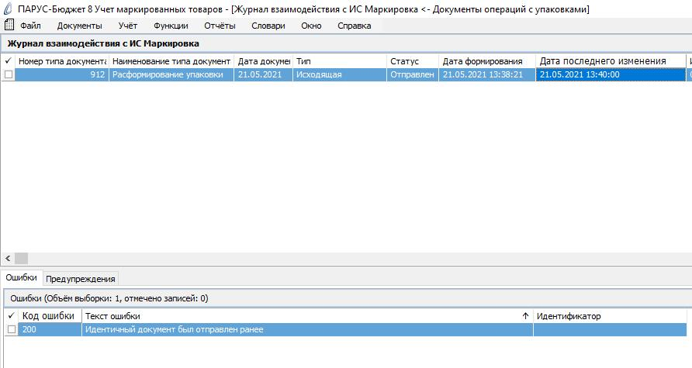
После успешной отправки документа в Личном кабинете ФГИС МДЛП в разделе «Реестр КИЗ», в таблице отразится информация о КИЗ, при этом колонка SSCC не будет заполнена.
Описание ошибок размещено на Информационном портале – info.parusyug.ru.
Раздел – Парус 8. Учет маркированных товаров.
Подраздел – Описание ошибок.

